Athénée Royal d’Arlon Septembre 2010

Se présenter oralement et par écrit

A l’issu de cette séquence, tu seras capable de composer un portrait en utilisant …
→des savoir-faire : se présenter aux autres, décrire des autres personnes/personnages, rédiger son propre portrait.
→ des savoirs : s’exprimer à haute voix, utiliser les types et formes de phrases, conjuguer le verbe avoir et être, utiliser le vocabulaire lié à la description physique et morale.

Cours élaboré par M. Monhonvalle
C’est la rentrée ! Tu viens d’entrer en première année. Nous allons passer toute cette année ensemble, alors faisons connaissance…

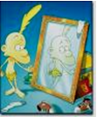
Sur une feuille, rédige quelques lignes où tu te présentes. Lis ta production sans rien ajouter ou supprimer.

- Lorsque l’on s’exprime à voix haute, à quoi faut-il songer ?

 | Conseils
1. La respiration | Reprendre son souffle à la fin d’une phrase ou lorsqu’il y a une virgule.
2. Le rythme | Accélérer ou ralentir la vitesse de lecture afin de rendre l’audition captivante.
3. L’articulation | Veiller à prononcer distinctement les consonnes des mots.  Repérer et marquer les liaisons
4. La voix – l’intonation | Parler fort sans crier  Varier la puissance de la voix en fonction de certains passages du texte afin de le rendre vivant.
5. La présence | Se tenir face au public, les bras le long du corps, la tête droite, regarder de temps en temps tout le public.  L’expression du visage adapté au texte.

Lis les phrases, repère les marques de ponctuation finale, relie-les au type de message.

Vous serez des nôtres ce soir.  Vous serez des nôtres, ce soir ?  Vous serez des nôtres, ce soir !  Nous ne nous sommes jamais rencontrés ?  Nous ne nous sommes jamais rencontrés.  Nous ne nous sommes jamais rencontrés ! | - « Je m’exclame ».  - « Je m’énonce simplement ».  - « J’interroge ».

- Exercices d’entrainements (voir feuille annexe)

- A présent, après avoir travaillé ton discours oral, nous allons travailler sur ton discours écrit.
- Observe… voici un autoportrait écrit par une élève :
Je m’appelle Nadia Dupont et j’ai 15 ans. Je suis plutôt grande, avec les yeux marron et les cheveux châtains. Ma plus grande qualité, c’est que je suis très serviable et mon plus grand défaut, c’est que je suis distraite. J’ai plutôt bon caractère, j’aime bien rire. Je lis beaucoup de BD. J’adore voir le patinage à la télé. Je suis aussi inscrite dans un club de VTT. J’y vais tous les samedis après-midi.
En classe, je réussis bien en maths, mais pas trop en orthographe.
Plus tard, je voudrais être vétérinaire et aller vivre en Allemagne.

- Quels renseignements donne-t-on dans un autoportrait ?
………………………………………………………………………………………………………………………………………………..
………………………………………………………………………………………………………………………………………………..
………………………………………………………………………………………………………………………………………………..
………………………………………………………………………………………………………………………………………………..
- Par quoi Nadia a-t-elle commencé son texte ? Par quoi l’a-t-elle fini ?
Indice : observe les temps utilisés
………………………………………………………………………………………………………………………………………………..
………………………………………………………………………………………………………………………………………………..
- Avant de réécrire ton portrait, il faut savoir construire correctement des phrases. Mais qu’est-ce qu’une phrase ?

- Outils de la langue – grammaire – la phrase (voir feuille annexe)

- Il ne manque plus qu’à perfectionner ton vocabulaire pour que ton texte soit le plus riche possible.
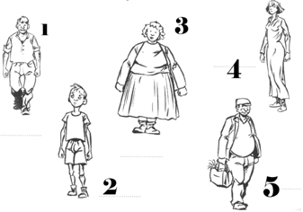
Portrait physique : fais correspondre chaque adjectif au dessin qui lui convient. Aide-toi du dictionnaire si nécessaire.
Le physique élancé :
Le physique trapu :
Le physique bien portant :
Le physique malingre :
Le physique bedonnant :

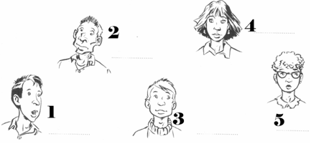
Le visage allongé :
Le visage anguleux :
Le visage rond :
Le visage ovale :
Le visage carré :

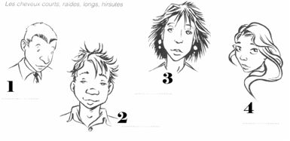
Les cheveux courts :
Les cheveux raides :
Les cheveux longs :
Les cheveux hirsutes :

Les yeux bridés :
Les yeux ronds :
Les grands yeux :
Les petits yeux :
Les yeux globuleux :

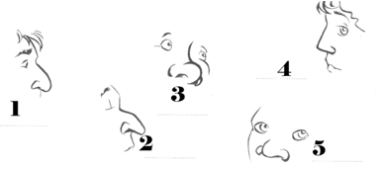
Le nez busqué :
Le nez droit :
Le nez aquilin :
Le nez retroussé :
Le nez épaté :

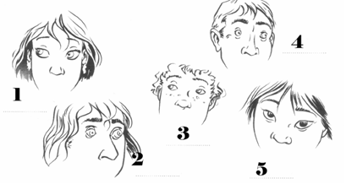

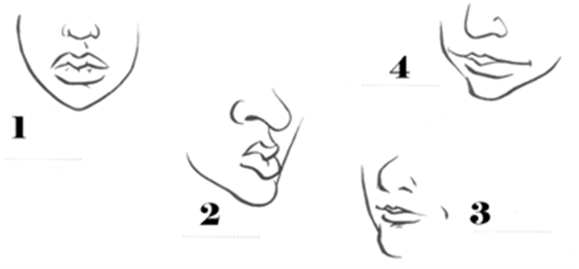
La bouche charnue :
La bouche large :
La bouche mince :
La bouche lippue :

Portrait moral :
- Au niveau des sentiments d’amour, on peut être : affectueux – angélique – câlin – galant – passionné – adorable – amical – etc.
- Au niveau des sentiments de la colère, on peut être : colérique – furieux – hargneux – irritable – rageur – susceptible – etc.
- Au niveau de la parole, on peut être : bavard – silencieux
- Au niveau des défauts et des qualités, on peut être :
avare – romantique – optimiste – tolérant – intelligent – responsable – cultivé – gentil – travailleur –réaliste – honnête – hypocrite – organisé – nerveux – généreux – superstitieux – amusant – etc.
Remarque : un défaut vite devenir une qualité et inversement (exemple : « être généreux », c’est une qualité mais « être trop généreux », c’est un défaut).

→Retrouve les bonnes expressions en reliant les éléments des deux colonnes.
1. être muet comme  2. être gai comme  3. être bavard comme  4. être têtu comme  5. être costaud comme  6. avoir les yeux bleus comme  7. être fort comme  8. être beau comme  9. être malin comme  10. être blond comme | a. un dieu  b. une armoire à glace  c. une pie  d. un pinson  e. un roc  f. un singe  g. une mule  h. une carpe  i. les blés  j. le ciel

→Dans ton cahier de brouillon, écris une courte description d’un personnage ou d’une personne de ton choix (super-héros, personnage célèbre, camarade de la classe…). Attention, ne donne pas trop d’indices d’un seul coup car tu vas devoir le faire deviner.

- Reprends la présentation que tu as préparée. Effectue une correction personnelle de ton travail et relis-le à la classe :
- veille à t’exprimer correctement ;
- assure-toi que tes phrases sont correctement construites.

